附件3

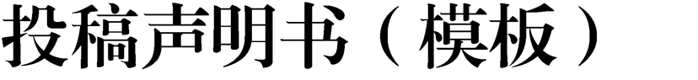

投稿作者同意参加第二届国开体系**“**书香展风采**”**阅读与成长主题征集活动，是作品《 》的著作权人。本人承诺，本投稿内容保证坚持社会主义核心价值观，符合国家相关法律法规要求，作品为原创作品，不侵犯任何第三人合法拥有的知识产权、肖像权、名誉权、隐私权等合法权益。若发生知识产权、肖像权、名誉权、隐私权等争议的，相关法律责任均由本人承担。

本人授权活动组织机构(主办、承办、执行单位、活动平 台)使用上述投稿内容，享有包括但不限于公开展示、发表、展览、出版、媒体报道、网络宣传推广该作品的权利。

作者(亲笔签名):

年 月 日